Міністерство освіти і науки України

Львівський національний університет імені Івана Франка

Факультет електроніки та комп’ютерних технологій

Кафедра системного проектування

**Звіт**

про виконання лабораторної роботи № 7

**«Collections**»

Виконав:

Студент групи ФеП-11

Олександр Радь

Перевірив:

Щербак С. С.

Львів 2020

**Завдання 1.** Написав програму яка виводить на екран вміст директорії заданого каталогу.

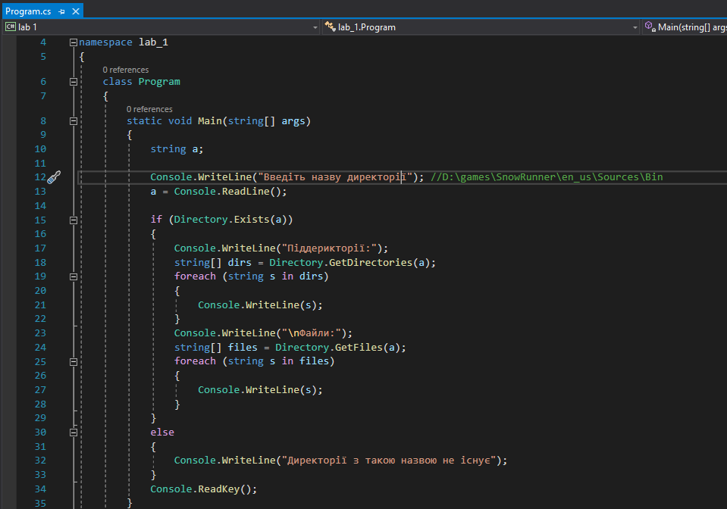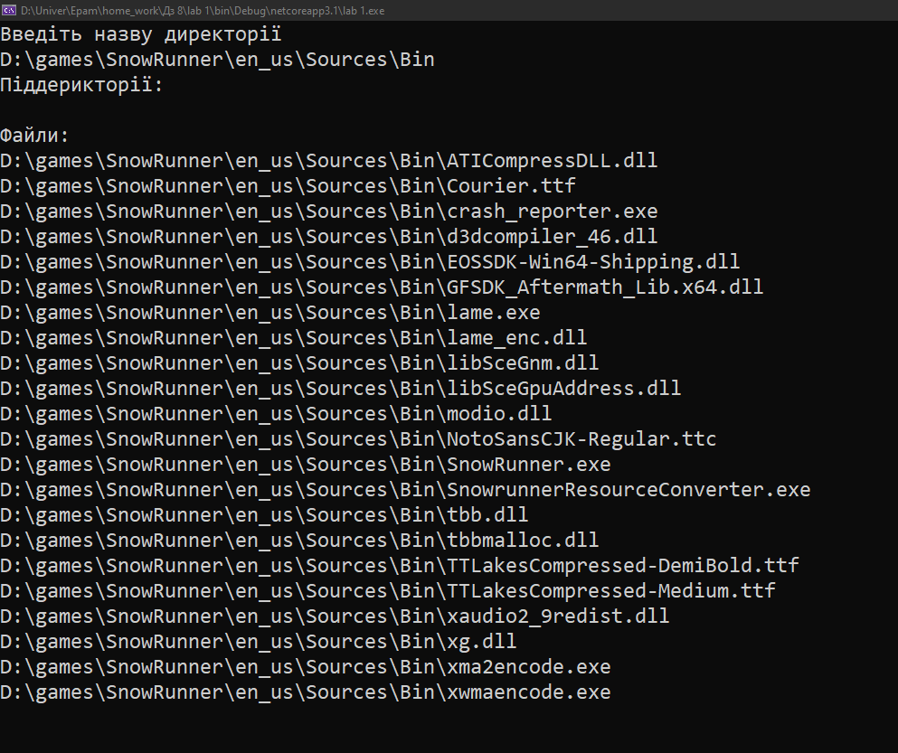

**Завдання 2.** Створив додаток який дозволяє знайти по частково заданому імені файл з ролзширенням .txt.

